

Ленинградская область

Администрация
Лужского муниципального района

Постановление

От 03 октября 2018 г. № 3091

О внесении изменений в постановление от 31.07.2018 № 2326

В соответствии с Федеральным законом от 10.12.1995 № 196-ФЗ «О безопасности дорожного движения», Федеральным законом от 06.10.2003 № 131-ФЗ «Об общих принципах организации местного самоуправления в Российской Федерации», Федеральным законом от 08.11.2007 № 257-ФЗ «Об автомобильных дорогах и о дорожной деятельности в Российской Федерации и о внесении изменений в отдельные законодательные акты Российской Федерации», руководствуясь Уставом Лужского муниципального района Ленинградской области, с целью создания и обеспечения бесперебойного, безопасного движения транспортных и пешеходных потоков по автомобильным дорогам общего пользования местного значения Лужского городского поселения, в связи с возросшей интенсивностью движения транспортных средств по ним и недостаточной шириной проезжей части, с учетом мнения жителей территории (протокол комиссии по социальной профилактике правонарушений и обеспечению безопасности дорожного движения при администрации Лужского муниципального района от 21.06.2018), администрация Лужского муниципального района п о с т а н о в л я е т:

    - Внести в постановление администрации Лужского муниципального района от 31.07.2018 № 2326 «Об организации одностороннего движения транспорта по ул. Красной Артиллерии на участке от ул. Победы до жилого д. № 12 по ул. Победы в г. Луге» (далее − Постановление) следующие изменения:
- Схему установки дорожных знаков в целях организации одностороннего движения по улице Красной Артиллерии на участке от улицы Победы до жилого дома № 12 по улице Победы в г. Луге (приложение к Постановлению) изложить в новой редакции согласно приложению к настоящему постановлению.

    - Отделу городского хозяйства администрации Лужского муниципального района по истечении 20 дней после опубликования настоящего постановления установить дорожные знаки в соответствии со схемой, указанной в п. 1.1.

    - Контроль за исполнением постановления оставляю за собой.

    - Настоящее постановление вступает в силу со дня подписания и подлежит официальному опубликованию.

И.о. главы администрации
Лужского муниципального района Ю.В. Намлиев

Разослано: ОГХ, КУМИ, ОАиГ, отдел по делам ГОиЧС, юр. отдел, ОГИБДД ОМВД России по ЛР ЛО, прокуратура.
Приложение
к постановлению администрации
Лужского муниципального района
от 03.10.2018 № 3091

УТВЕРЖДЕНА
постановлением администрации
Лужского муниципального района
от 31.07.2018 № 2326
(приложение)
(новая редакция)

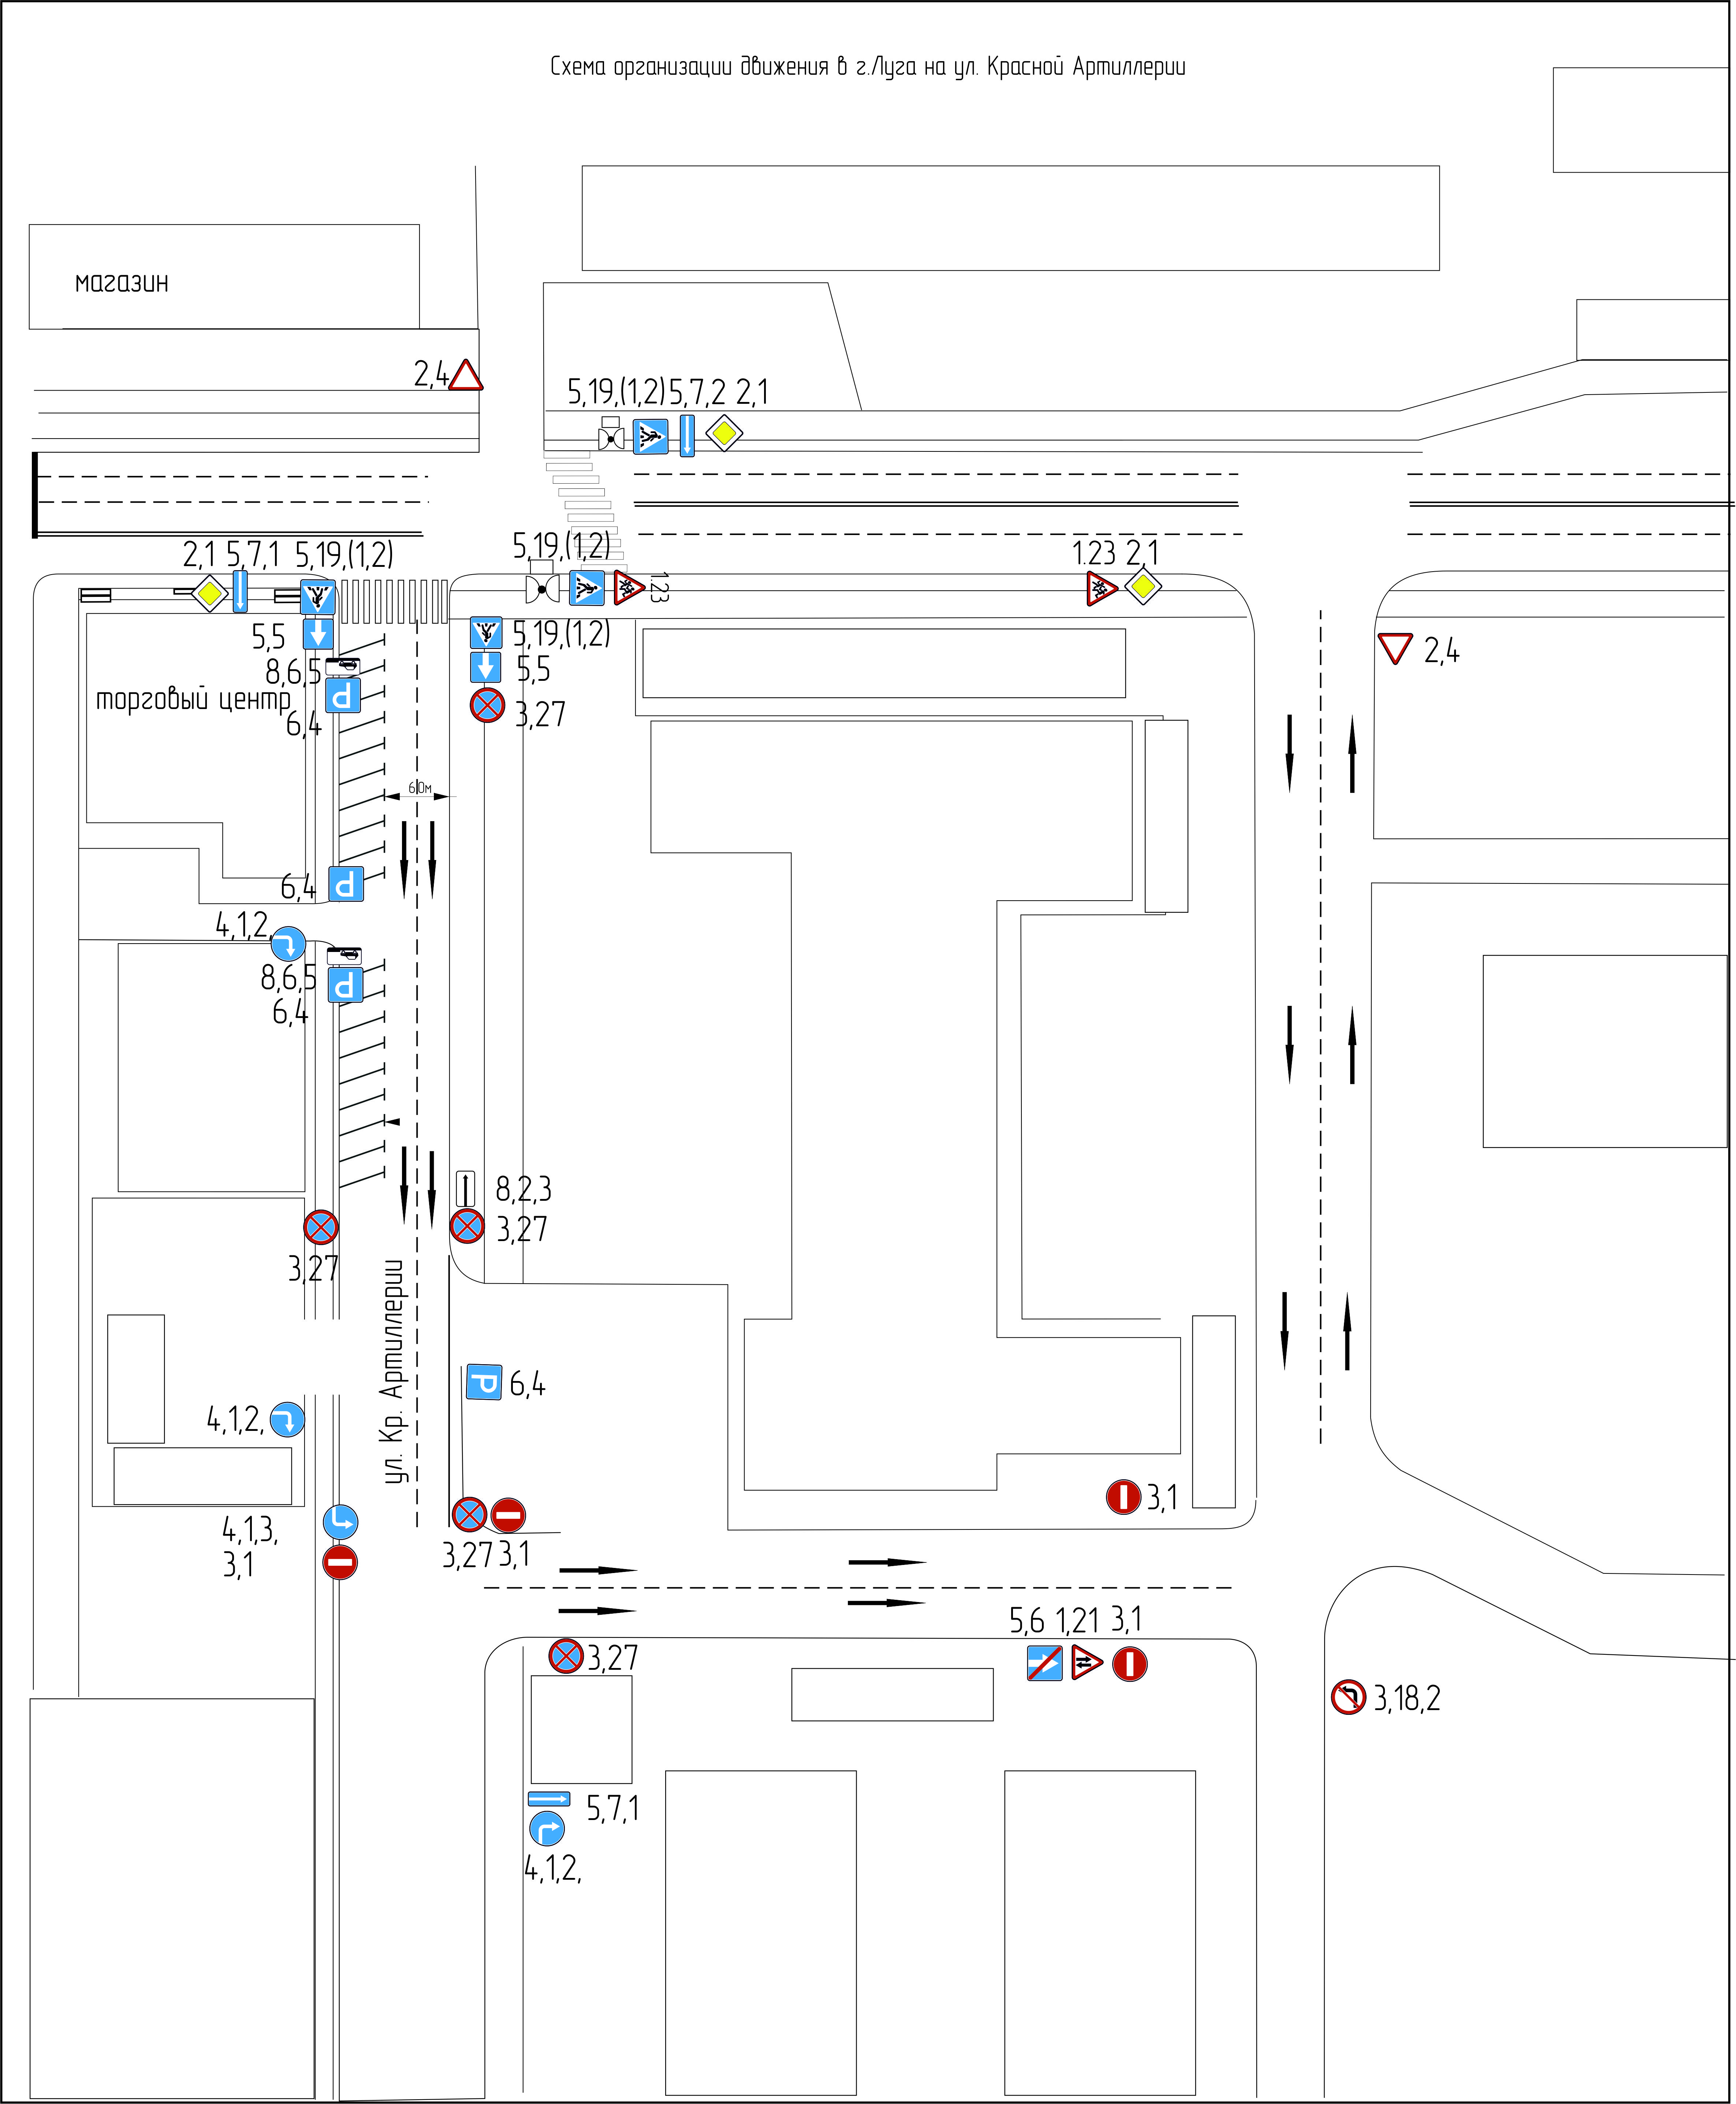
Схема установки дорожных знаков в целях организации одностороннего движения
по ул. Красной Артиллерии на участке от ул. Победы до жилого д. № 12
по ул. Победы в г. Луге

